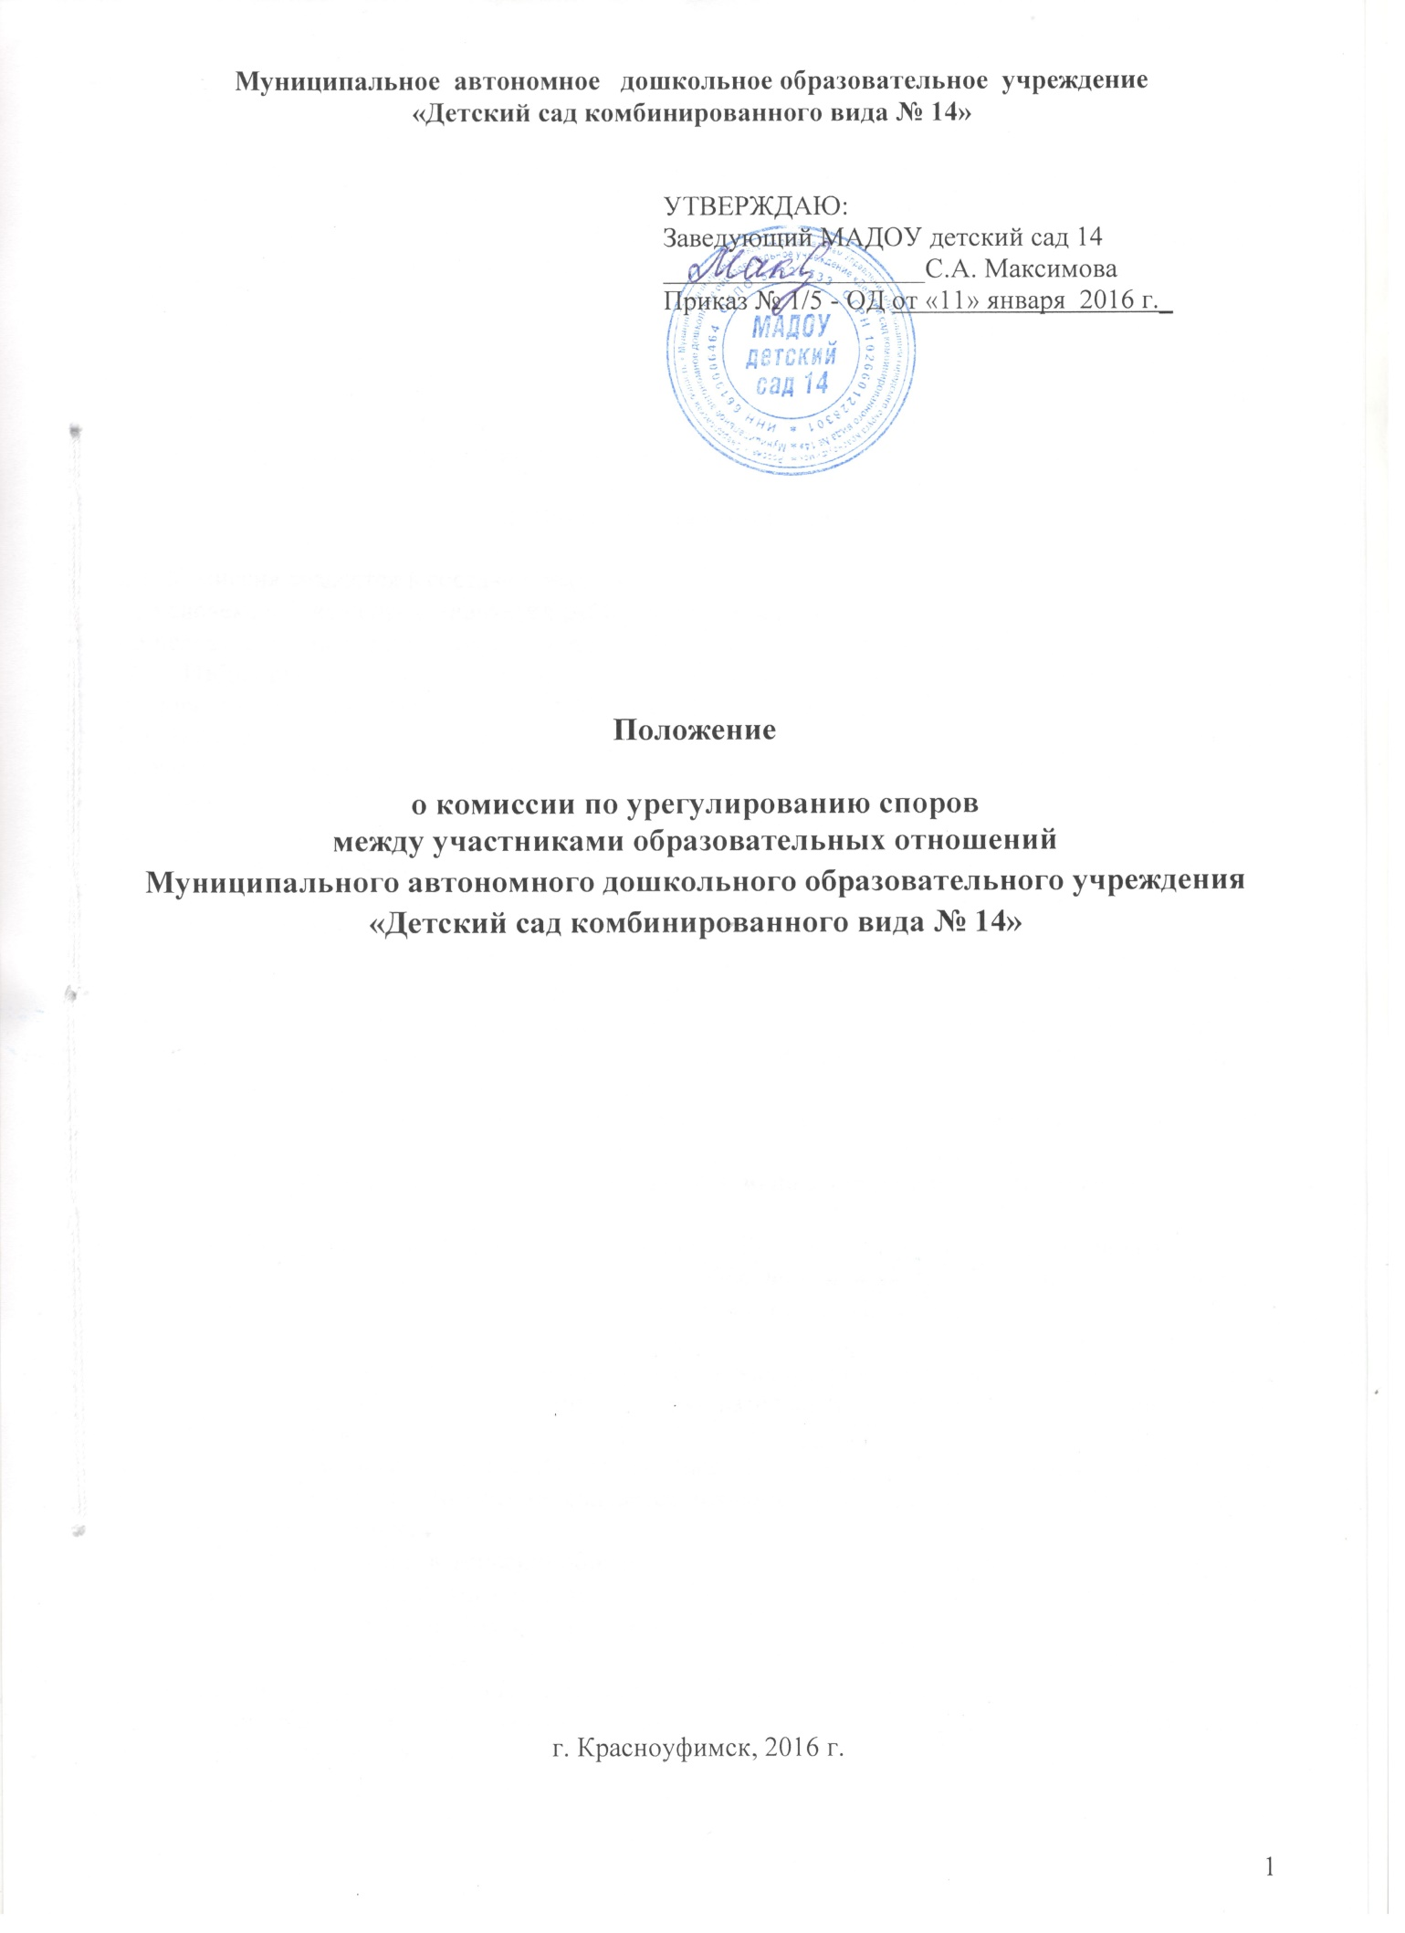

- Общие положения

1.1. Настоящее положение устанавливает порядок создания, организации работы, принятия и исполнения решений Комиссией по урегулированию споров между участниками образовательных отношений (далее - Комиссия) Муниципального казенного дошкольного образовательного учреждения «Детский сад комбинированного вида № 14» (далее - Учреждение).
1.2. Комиссия создается в соответствии со статьей 45 Федерального закона от 29 декабря 2012 г. № 273-ФЗ «Об образовании в Российской Федерации» в целях урегулирования разногласий между участниками образовательных отношений по вопросам реализации права на образование, в том числе в случаях возникновения конфликта интересов педагогического работника, вопросам применения локальных нормативных актов Учреждения.

2. Порядок создания Комиссии

2.1. Комиссия создается в составе 6 членов:
- 3 человека из числа представителей работников Учреждения;
- 3 человека из числа представителей родителей (законных представителей) воспитанников.
2.2. Избранными в состав Комиссии от работников Учреждения считаются кандидатуры, получившие большинство голосов на общем собрании работников Учреждения.
2.3. Избранными в состав Комиссии от родительской общественности считаются кандидатуры, получившие большинство голосов на заседании Родительского комитета.
2.4. Срок полномочий Комиссии составляет один год.
2.5. Члены Комиссии осуществляют свою деятельность на безвозмездной основе.
2.6. Досрочное прекращение полномочий члена Комиссии осуществляется:
- на основании личного заявления члена Комиссии об исключении из его состава;
- по требованию не менее 2/3 членов Комиссии, выраженному в письменной форме;
- в случае отчисления из Учреждения воспитанника, родителем (законным представителем) которого является член Комиссии, или увольнения работника - члена Комиссии.
2.7. В случае досрочного прекращения полномочий члена Комиссии в ее состав избирается новый представитель от соответствующей категории участников образовательных отношений в соответствии с п. 2.1. настоящего Положения.
2.8. В целях организации работы Комиссия избирает из своего состава председателя и секретаря.

3.Организации работы, принятие и исполнение решений Комиссии

3.1. Комиссия собирается по мере необходимости. Решение о проведении заседания Комиссии принимается ее председателем на основании обращения (жалобы, заявления. предложения) участника образовательных отношений не позднее 5 рабочих дней с момента поступления такого обращения.
3.2. Обращение подается в письменной форме. В жалобе указываются конкретные факты или признаки нарушений прав участников образовательных отношений, лица, допустившие нарушения, обстоятельства.
3.3. Комиссия принимает решения не позднее 10 рабочих дней с момента начала его рассмотрения. Заседание Комиссии считается правомочным, если на нем присутствовало не менее 3/4 членов Комиссии.
3.4. Лицо, направившее в Комиссию обращение, вправе присутствовать при рассмотрении этого обращения на заседании Комиссии. Лица, чьи действия обжалуются в обращении, также вправе присутствовать на заседании Комиссии и давать пояснения.
3.5. Для объективного и всестороннего рассмотрения обращений Комиссия вправе приглашать на заседания и заслушивать иных участников образовательных отношений. Неявка данных лиц на заседание Комиссии либо немотивированный отказ от показаний не являются препятствием для рассмотрения обращения по существу.
3.6. Комиссия принимает решение простым большинством голосов членов, присутствующих на заседании Комиссии.
3.7. В случае установления фактов нарушения прав участников образовательных отношений Комиссия принимает решение, направленное на восстановление нарушенных прав. На лиц, допустивших нарушение прав воспитанников, родителей (законных представителей) воспитанников, а также работников Учреждения, Комиссия возлагает обязанности по устранению выявленных нарушений и (или) недопущению нарушений в будущем.
3.8. Если нарушения прав участников образовательных отношений возникли вследствие принятия решения Учреждением, в том числе вследствие издания локального нормативного акта, Комиссия принимает решение об отмене данного решения Учреждения (локального нормативного акта) и указывает срок исполнения решения.
3.9. Комиссия отказывает в удовлетворении жалобой на нарушение прав заявителя, если посчитает жалобу необоснованной, не выявит факты указанных нарушений, не установит причинно-следственную связь между поведением лица, действия которого обжалуются, и нарушением прав лица, подавшего жалобу или его законного представителя.

4. Делопроизводство Комиссии

4.1. Решение Комиссии оформляется протоколом, который подписывает председатель и секретарь.
4.2. Решение Комиссии обязательно для исполнения всеми участниками образовательных отношений и подлежит исполнению в указанный срок.
4.3. В книге протоколов фиксируются: дата проведения заседания, количество присутствующих, приглашенные (ФИО, должность), повестка заседания, ход обсуждения вопросов, решение комиссии.
4.4. Нумерация протоколов ведется от начала календарного года.
4.5. Книга протоколов нумеруется постранично, прошнуровывается, скрепляется подписью заведующего и печатью Учреждения.
4.6. Книга протоколов хранится в делах Учреждения в течение 5 лет и передается по акту (при смене руководителя, при передаче в архив).

5. Заключительные положения

5.1. Настоящее Положение вступает в силу со дня утверждения приказом заведующего Учреждения и действует до принятия нового.

